需求：
仿照《风暴ai》做一个专门生图跟生成视频的网站（可以高度相似）
风暴ai网址：https://www.fengbaoch.com/app/home
模型添加：只需要生图模型跟视频模型
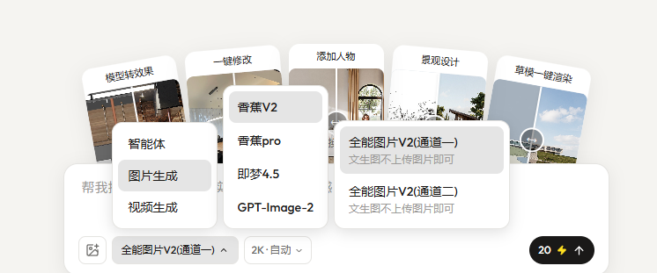
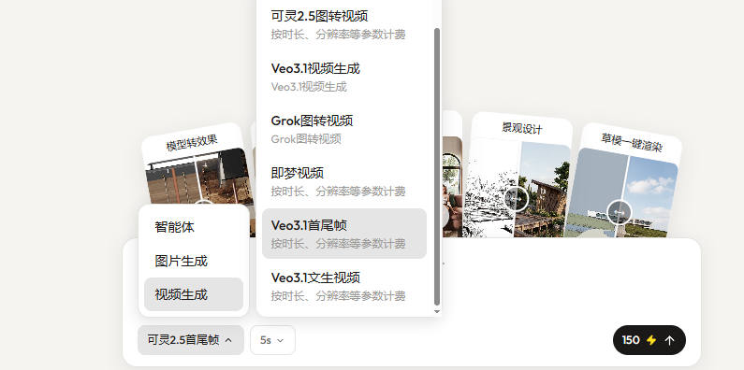

生图选项下需要有图片清晰度选择还有图片比例选择

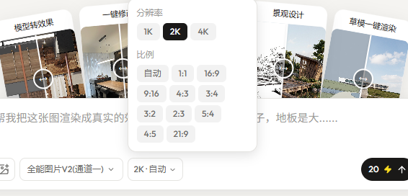视频选项下需要有需要有视频时长跟清晰度选择
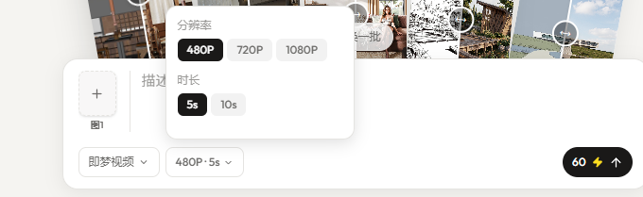
网站需要配备有客户的历史项目功能
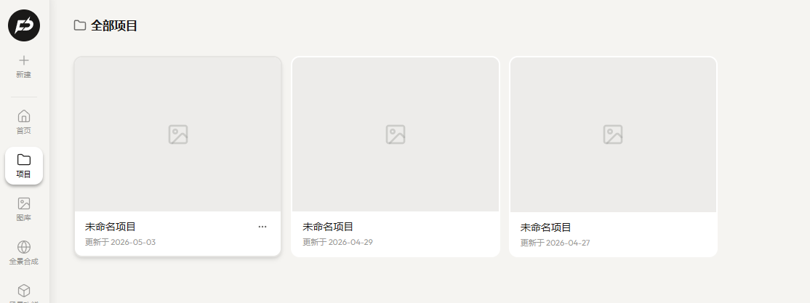

充值：在网站主页添加客服微信二维码，让客户添加微信购买ai点数兑换码到网站自行兑换

模型对接：直接对接大型上游中转站如：https://apimart.ai/zh（这个中转已经试过了，很快很稳）

